F | SPAR | SECO | SECR | SLIR
Prénom : ………………………
Date : …………………………
Les homophones

Son  ou Sont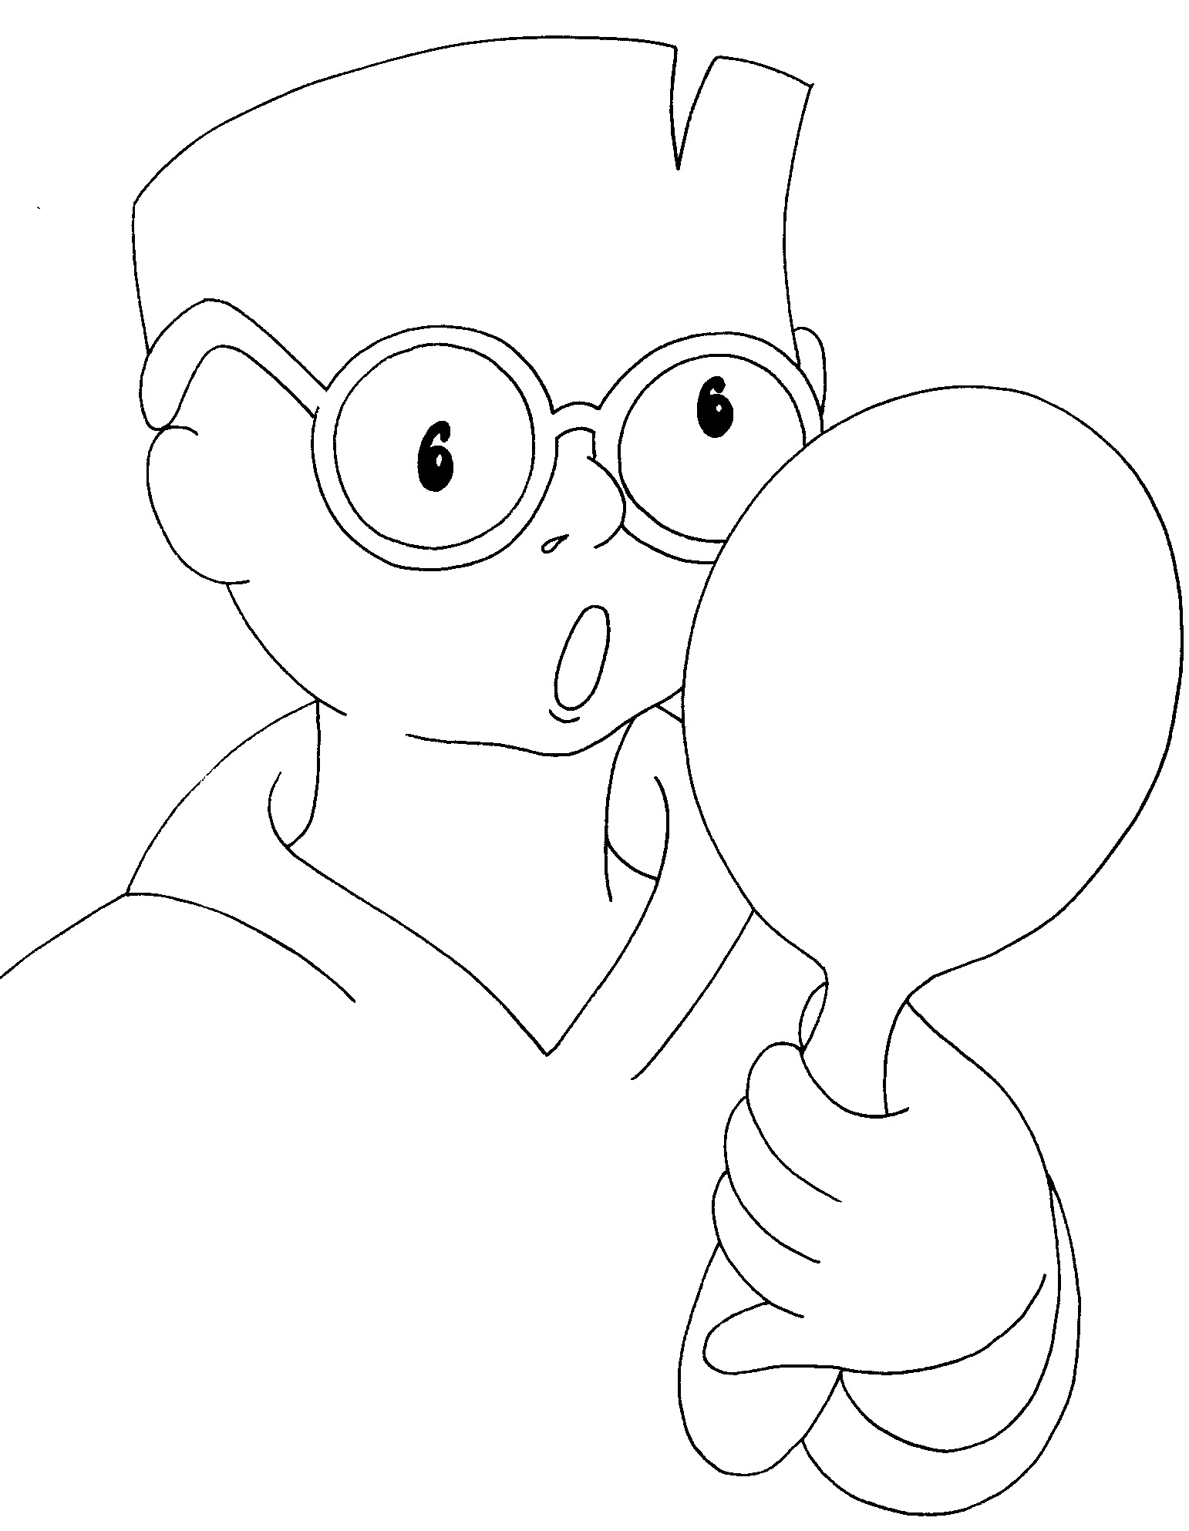

Je retiens

Son → Determinant possessif

Il signifie le sien. On peut le remplacer par mon ou ton.
Ex. Angelica quitte son village. (Angelica quitte ton village.)

Sont → Verbe etre (au présent à la 3èmepersonne du pluriel).
Il peut se remplacer par « étaient».
Ex. Ces élèves sont sages. (Ces élèves étaient sages).

Je m’entraîne
- Ecris la forme infinitive de chaque verbe en observant le modèle.
Exemple : Les outils de Redouane sont mal rangés. → être mal rangé.
  - Les camionnettes sont au sous-sol. …………………………………………………………………………………………………
  - Les jours d’hiver sont courts. ………………………………………………………………………………………………………….
  - La nuit, tous les chats sont gris. ……………………………………………………………………………………………………..
  - Les ascenseurs sont en panne. …………………………………………………………………………………………………………
  - Les autobus sont toujours à l’heure. ………………………………………………………………………………………………

- Complète selon le modèle.
Exemple : un drap → mon drap/ ton drap/ son drap
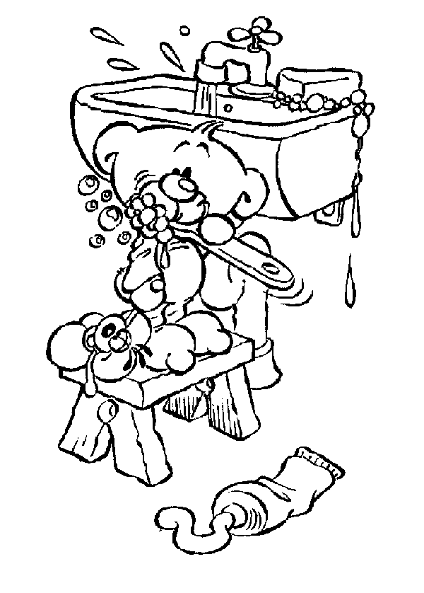
  - un chiffon ………………………………………………………………………………………………………………
  - un jeton ………………………………………………………………………………………………………………
  - un cri ………………………………………………………………………………………………………………
  - un oreiller ………………………………………………………………………………………………………………
  - une oreille ………………………………………………………………………………………………………………

- Ecris les verbes en gras au présent de l’indicatif.
  - Les invités étaient en retard. → …………………………………………………………………………………………………………
  - Où étaient les documents ? → ………………………………………………………………………………………………………….
  - Les clients étaient en colère. → …………………………………………………………………………………………………………
  - Nos parents étaient inquiets. → …………………………………………………………………………………………………………
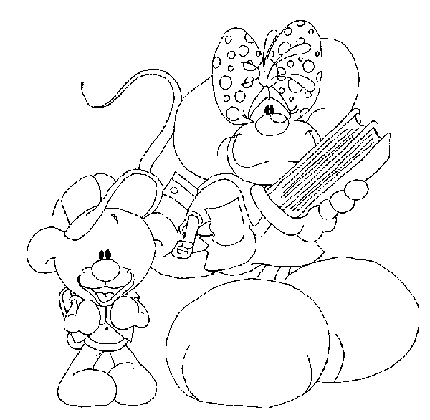
- Complète chaque phrase avec son ou sont.
  - Il prend …………… ballon.
  - Ils …………… ici pour huit jours.
  - A qui …………… ces gants ?
  - Léa apprend …………… texte par cœur.
  - Les adversaires …………… enfin d’accord.
  - Ses vêtements …………… trop courts.
  - …………… sapin perd ses aiguilles.
  - M. Broc retrouve …………… chemin.
  - A-t-il reçu …………… courrier ?
  - Toutes les tulipes …………… rouges.
  - Il fixe …………… attention sur les détails.
  - L’agriculteur laboure …………… champ.

- Complète les définitions avec son ou sont, puis remplis la grille.
  - Ses longueurs …………… changeantes avec la mode.
  - Ses piqûres …………… très douloureuses.
  - …………… utilisation est vite comprise des enfants.
  - Les films …………… projetés sur sa surface.

Evaluation son ou sont    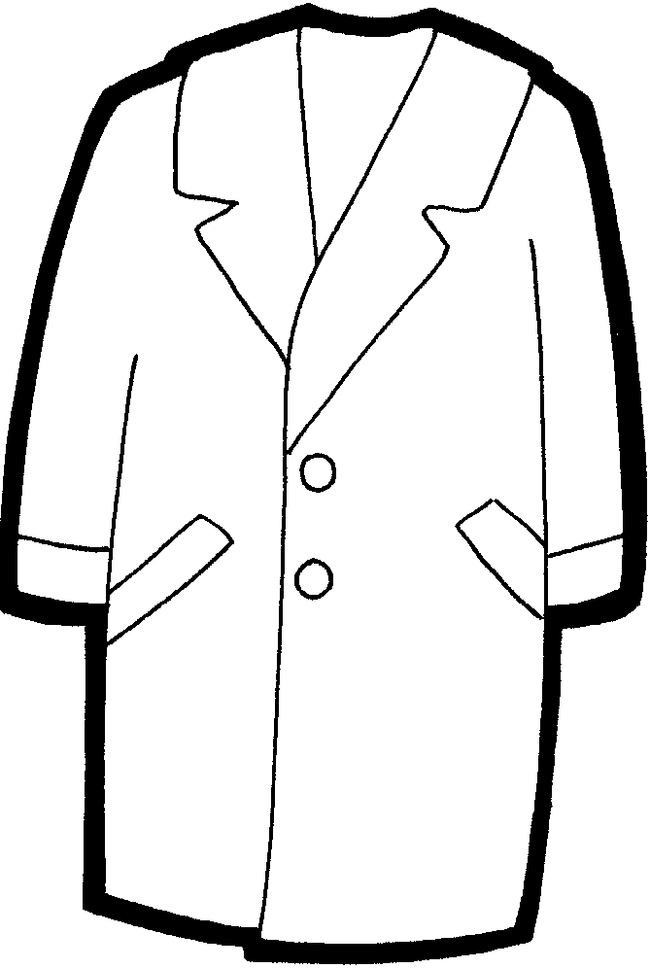  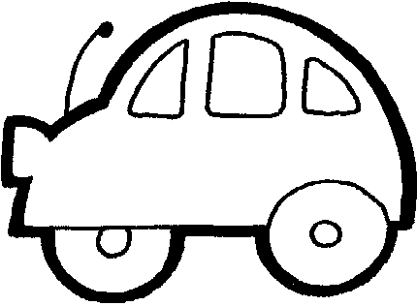  Cet homme n’a retrouvé ni ............ imperméable ni ............ chapeau. Le plus étonnant, c’est qu’il n’a pas non plus retrouvé sa voiture ! ............ frère, qui connaît ............ étourderie et ............ inattention, a téléphoné aux gendarmes. Ceux-ci ............ à la recherche de l’automobile volée. Mais ils ............ très ennuyés car notre homme n’a su dire ni ............ numéro d’immatriculation, ni sa couleur ! Pour tout dire, il ne se souvient même pas où ............ les papiers prouvant que la voiture lui appartient. Les policiers ............ surpris de voir un tel cas ! | Evaluation son ou sont  Cet homme n’a retrouvé ni ............ imperméable ni ............ chapeau. Le plus étonnant, c’est qu’il n’a pas non plus retrouvé sa voiture ! ............ frère, qui connaît ............ étourderie et ............ inattention, a téléphoné aux gendarmes. Ceux-ci ............ à la recherche de l’automobile volée. Mais ils ............ très ennuyés car notre homme n’a su dire ni ............ numéro d’immatriculation, ni sa couleur ! Pour tout dire, il ne se souvient même pas où ............ les papiers prouvant que la voiture lui appartient. Les policiers ............ surpris de voir un tel cas !
Evaluation son ou sont  Cet homme n’a retrouvé ni ............ imperméable ni ............ chapeau. Le plus étonnant, c’est qu’il n’a pas non plus retrouvé sa voiture ! ............ frère, qui connaît ............ étourderie et ............ inattention, a téléphoné aux gendarmes. Ceux-ci ............ à la recherche de l’automobile volée. Mais ils ............ très ennuyés car notre homme n’a su dire ni ............ numéro d’immatriculation, ni sa couleur ! Pour tout dire, il ne se souvient même pas où ............ les papiers prouvant que la voiture lui appartient. Les policiers ............ surpris de voir un tel cas ! | Evaluation son ou sont  Cet homme n’a retrouvé ni ............ imperméable ni ............ chapeau. Le plus étonnant, c’est qu’il n’a pas non plus retrouvé sa voiture ! ............ frère, qui connaît ............ étourderie et ............ inattention, a téléphoné aux gendarmes. Ceux-ci ............ à la recherche de l’automobile volée. Mais ils ............ très ennuyés car notre homme n’a su dire ni ............ numéro d’immatriculation, ni sa couleur ! Pour tout dire, il ne se souvient même pas où ............ les papiers prouvant que la voiture lui appartient. Les policiers ............ surpris de voir un tel cas !

